Pseudocodigo:

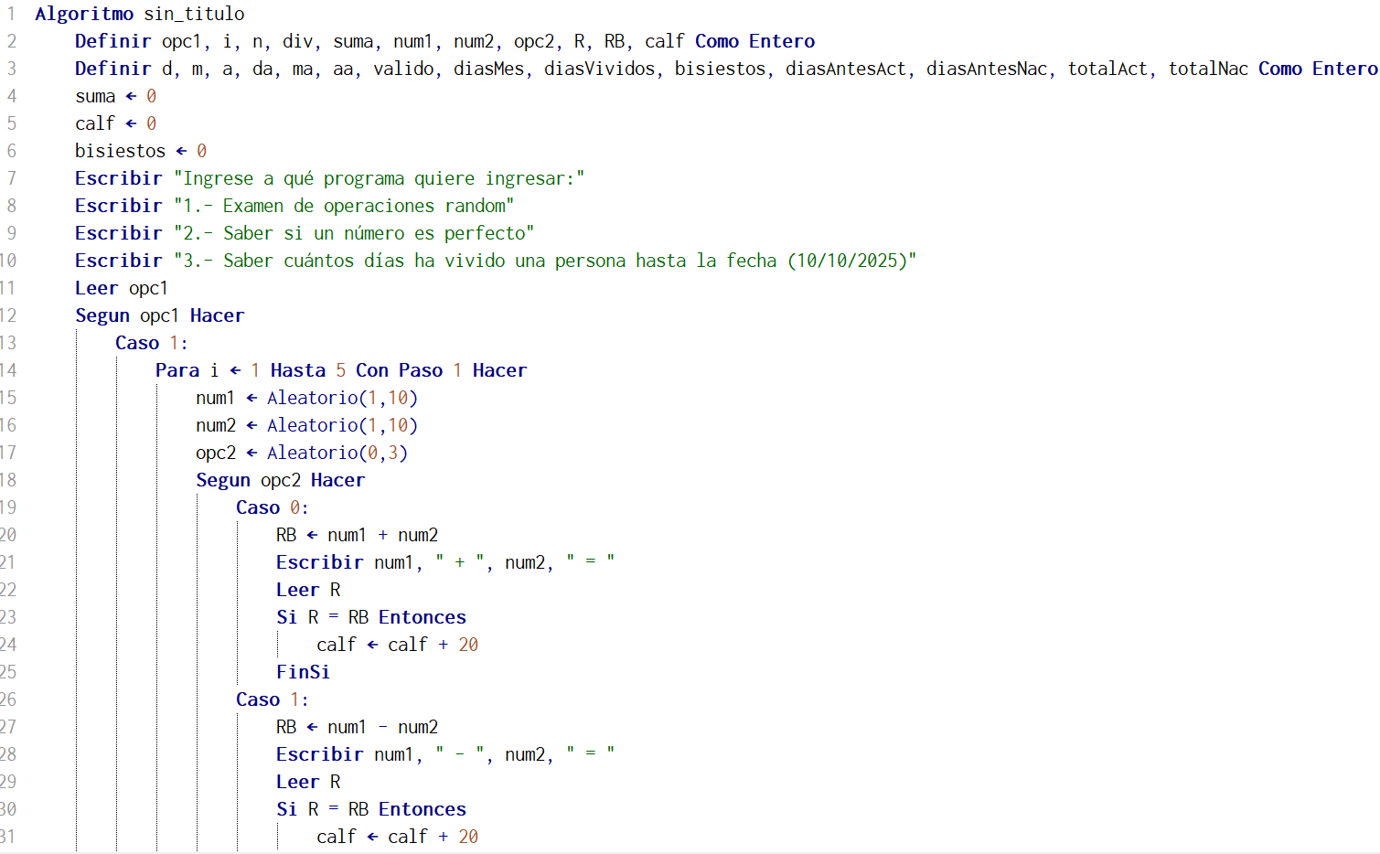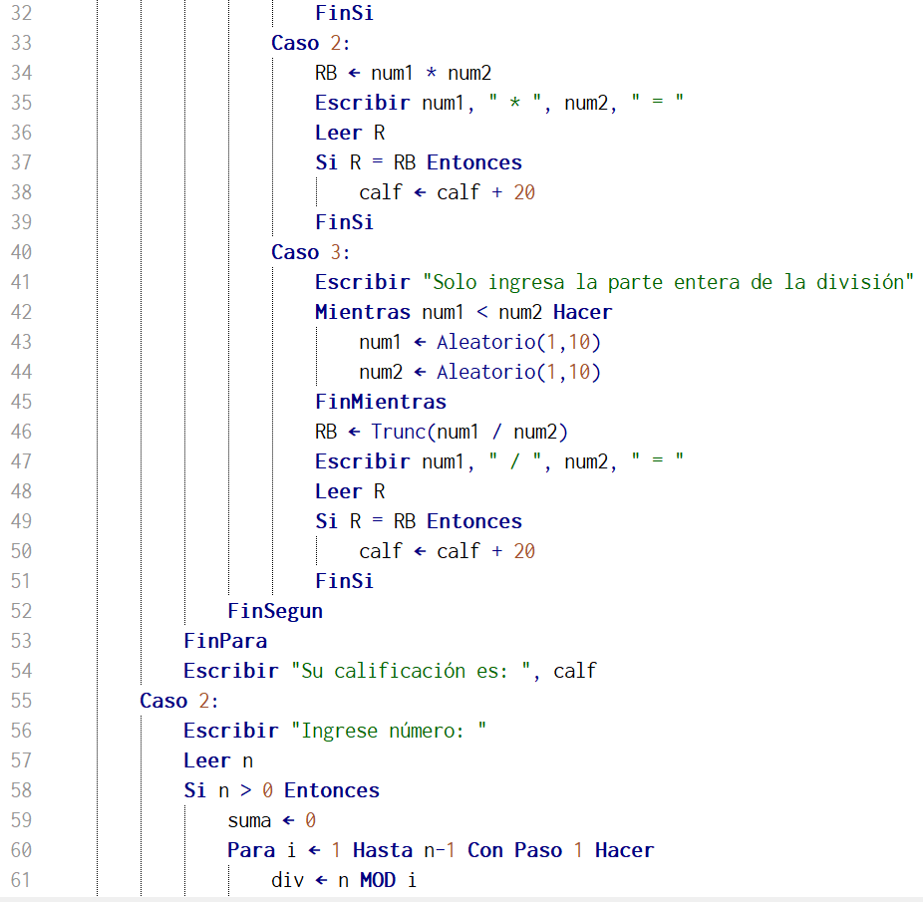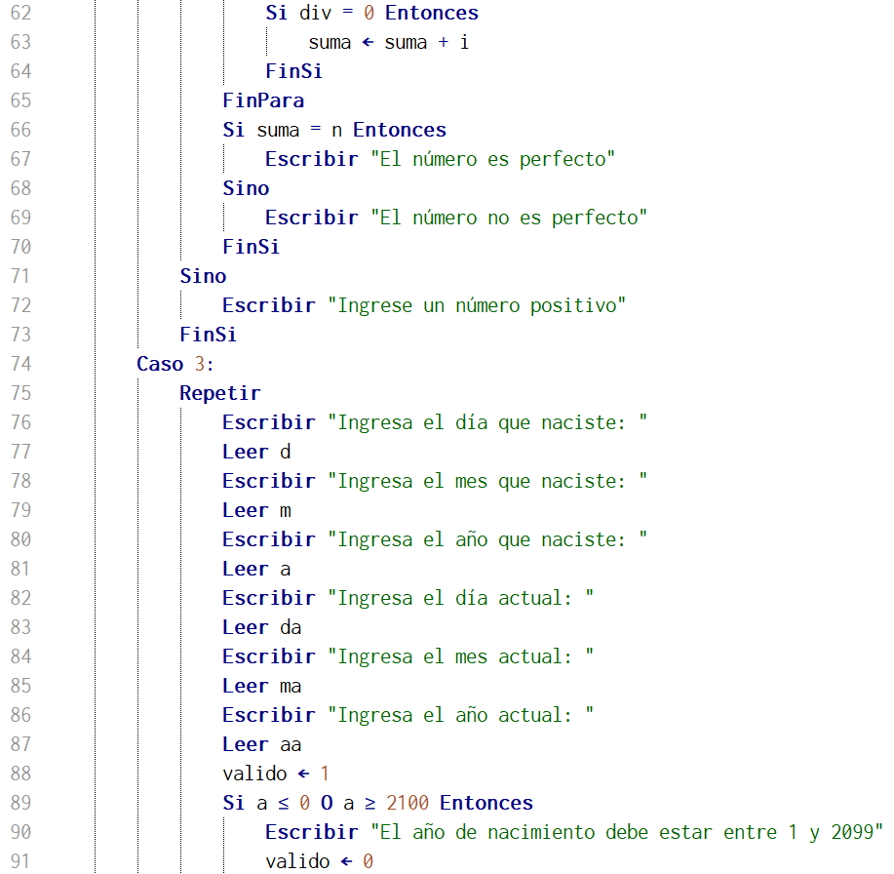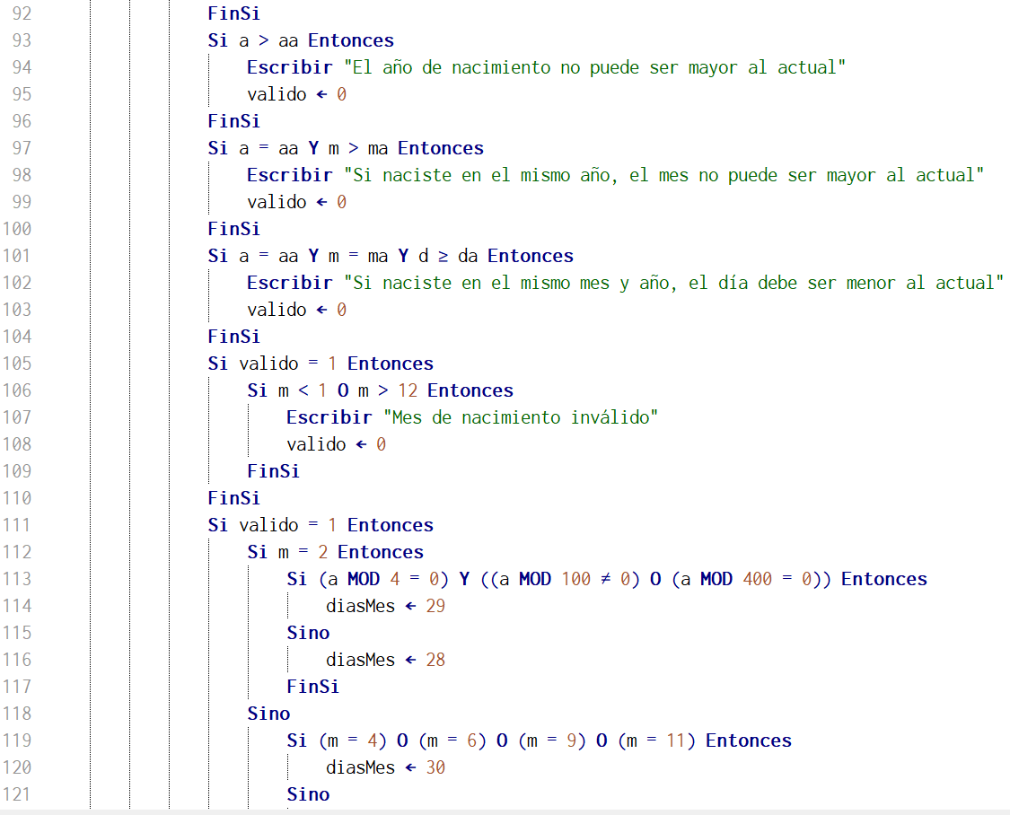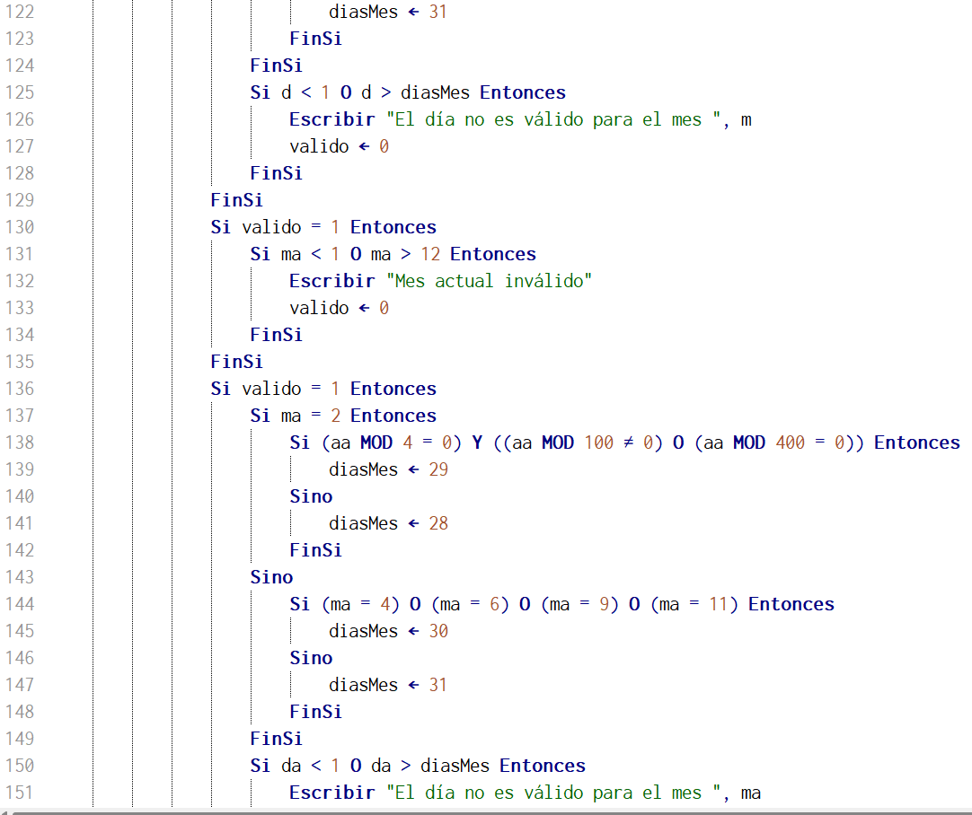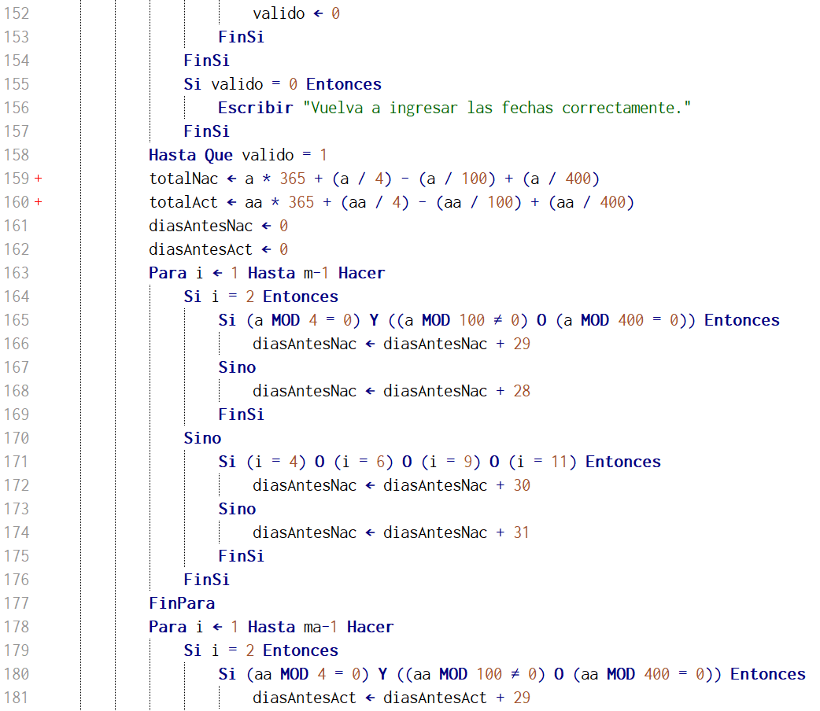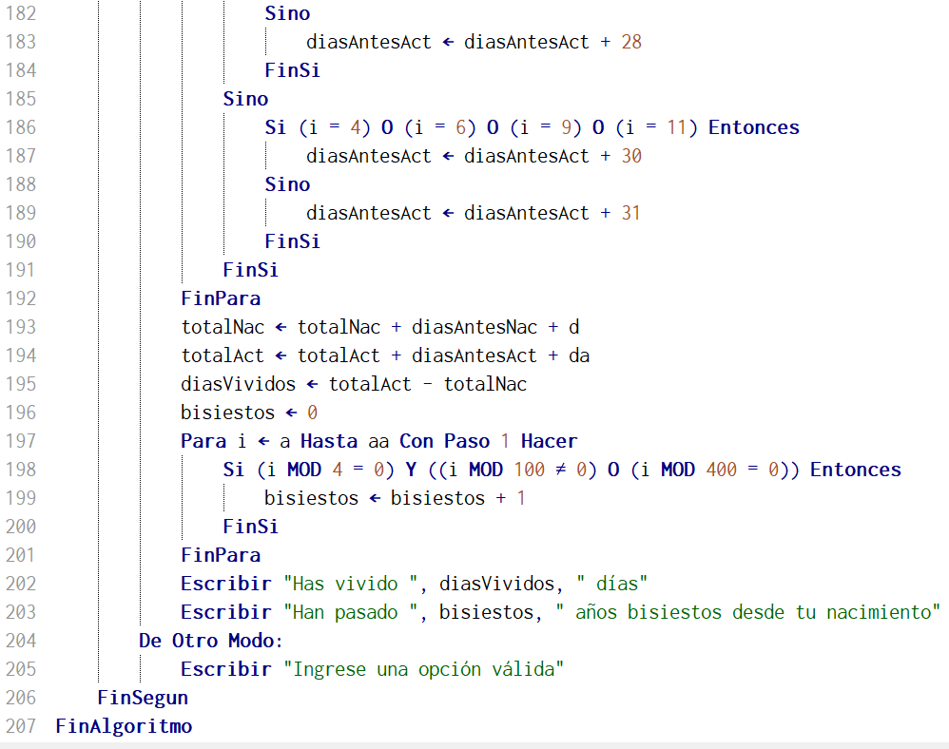

Prueba de escritorio:

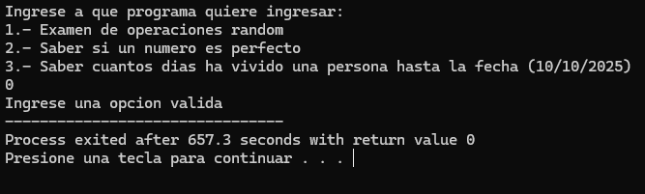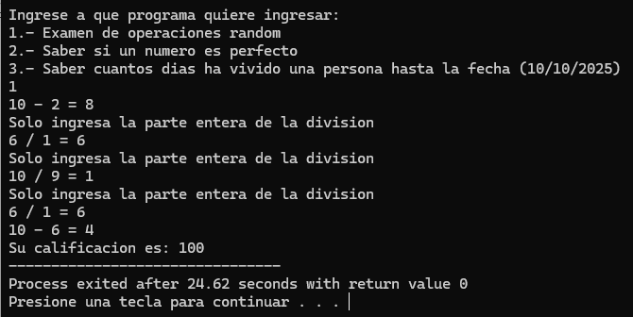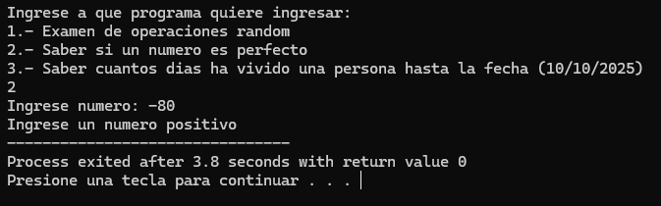

Cuando ingresas valores no validos entonces indica error y no realiza el programa, en el caso del tercer programa vuelve y vuelve a pedir la fecha hasta que ingreses una aceptable y realiza el programa

En caso del primer programa pus si no ingresas un valor bueno entonces va a ser erróneo y te baja la calificación.

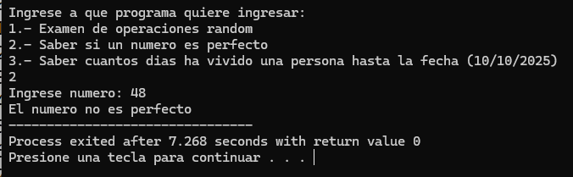

Aquí ya es ingresando un valor valido en el segundo programa entonces ya checa si es perfecto o no.